**به نام خدا**

**راهنمای استفاده از نرم افزار بهینه سازی خطوط تولید**

**ورژن1**

**شرکت پایا افزار**

**پاییز1400**

**نگارنده:مریم درستی**

نرم افزار حاضر به منظور بهینه سازی خطوط تولید مجموعه عصر جدید طراحی شده است. این نرم افزار بر اساس مدل opc، یک گراف تشکیل می دهد که گره های این گراف همان فرآیندهای موجود در opc هستند، هدف چینش افراد بر اساس توانایی و سرعت آن ها در هر نود (فرآیند) است به طوری که تا حد ممکن ترافیک کاری کنترل بشود. یعنی یک شخص بیکار و دیگری با صف کارها مواجه نباشد و خط تولید به تعادل برسد. علاوه بر آن استفاده بهینه از منابع موجود در مجموعه نیز مد نظر قرار داده شده است. بدین منظور این برنامه نیازمند ورودی هایی است تا opc را مدل سازی بکند. از طرفی نیازمند دریافت انواع فرآیندها و همچین تعداد ماشین موجود برای هر کار می باشد. امکان دریافت ورودی های این برنامه از طریق فایل اکسل با نام input.xlsx فراهم گشته است. این راهنما نحوه‌ی ورود اطلاعات به برنامه و استفاده از آن را به کاربر آموزش می دهد. فایل اکسل ورودی شامل سه sheet است که از طریق این sheet ها بخشی از اطلاعات مورد نیاز برنامه، وارد برنامه خواهد شد.

Sheet شماره 1: sheet شماره 1 با نام NodesInformation محل ورود اطلاعات نمودار opc به برنامه است. این sheet دارای 4 ستون است که ستون اول و دوم تعیین کننده وجود اتصال از گره شماره i به گره شماره j است. به طور مثال اگر یک اتصال از گره شماره 1 به گره شماره 4 وجود داشته باشد، در ستون nodei عدد 1 و در همان سطر در ستون nodej عدد 4 نوشته می شود. جهت ورود نود ها از نقطه شروع opc است.

شماره فرآیندهای اصلی از 1 شروع می شود. و گره شماره 0 یک گره فرضی است که مقادیر ثابتی از تعداد

قطعات اولیه مورد نیاز را برای ورود به opc(خط تولید) تهیه می کند.

Sheet شماره2: محل ورود اطلاعات تعداد دستگاه های در دسترس برای هر نوع کاری است. در این sheet دو ستون وجود دارد که ستون اول با نام JobName محل ورود نام هر نوع فرآیند و ستون دوم که DeviceSum نام دارد ماکزیمم تعداد دستگاه در دسترس برای همان کار است. به طور مثال اگر تمام گره های موجود در opc شامل 4 نوع کار باشند، که نیاز به ماشین مخصوص دارند، آن گاه تعداد سطرها درJobName، 4 سطر خواهد بود.

Sheet شماره3: در این sheet اطلاعات مهارتی هر کدام از کارکنان مجموعه ثبت می شود. در واقع سرعت هر کارگر در انواع کارهای مختلف و تعداد تولید هر کارگر در واحد زمان یکسان در کارهای مختلف ثبت می شود. این sheet شامل یک ستون برای نام کارگران و ستون های دیگر که به تعداد نوع کارها خواهد بود، نشان دهنده سرعت آن کارگر در آن کار خاص است.

یک مثال جهت درک نحوه استفاده از فایل اکسل ورودی در زیر آورده شده است:

فرض کنید نمودار opc یک فرآیند به فرم زیر باشد:

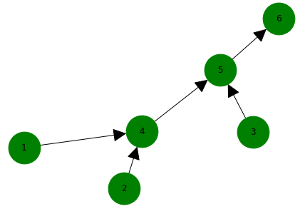

**تصویر 1:یک نمونه opc**

در این نمودار فرضی گره های 1و2و3 نقطه ی شروع opc هستند و تعداد ثابتی قطعه‌ی اولیه را دریافت می کنند.

یک گره فرضی با شماره 0 به این نمودار اضافه می شود که نقش تهیه کننده مواد اولیه را برای گره های شماره 1و2و3دارد. پس گراف مورد نظر به شکل زیر در می آید:

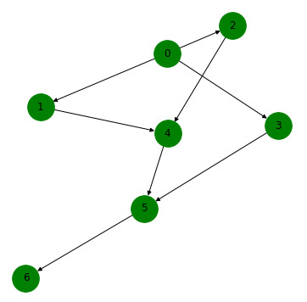

**تصویر 2:یک نمونه opc با گره فرضی 0**

نمایش فایل اکسل ورود اطلاعات این opc از sheet NodesInformation در شکل زیر قابل مشاهده است:

با توجه به آنکه ورودی ها از نود شماره 0 به فرآیند opc مقادیر ثابتی هستند، این مقادیر با عدد در ستون number وارد می شوند. ولی بقیه سطرها در این ستون خالی باقی می مانند. سپس در ستون NodeType نوع هر کدام از گره ها از شماره 1 تا آخر متناسب با نوعی که دارند عددی دریافت می کنند. مثلا اگر در مجموعه چهار نوع کار وجود داشته باشد گره های شماره 1 تا آخر عددی را جهت تعیین نوع فرآیندشان دریافت می کنند.

به طور مثال اگر در مجموعه چهار نوع کار (اتو-دوخت-کنترل-بسته بندی-برش) وجود داشته باشد. هر کدام از این کارها با شماره ای مخصوص به خود نمایش داده می شوند که از عدد 1 شروع می شود تا 5.پس هر گره ای باید این عدد نود را دریافت کند. بنابراین در مثال زیر گره شماره 1 که از نوع دوخت است عدد 2 را در ستون NodeType دریافت کرده است. گره شماره 2 از نوع اتو است و عدد1 را دریافت کرده است. و به همین ترتیب برای باقی گره ها.(قابل توجه است که شماره ی گره ها در ستون nodei باید به ترتیب وارد شود.)یعنی اول اتصالات گره 0 بعد از آن اتصالات گره 2 و سپس اتصالات گره 3 و... وارد شود.

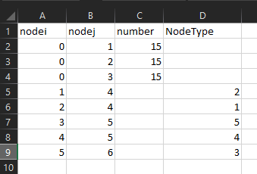

**تصویر 3:نحوه ورود اطلاعات opc**

در sheet دوم با نام DeviceSum محدودیت های منابع برای هر نوع از کار وارد می شود به طور مثال همان طور که در تصویر زیر قابل مشاهده است، با توجه به آن که 5مدل کار در مجموعه وجود دارد5ردیف در این قسمت وجود دارد که در ستون JobName نام کار و در ستون DeviceSum حداکثر تعداد ماشین موجود برای آن کار نوشته شده است. به طور مثال اگر Job1 کار اتو کشیدن باشد عدد روبروی آن نمایش دهنده حداکثر تعداد دستگاه اتو در مجموعه است.

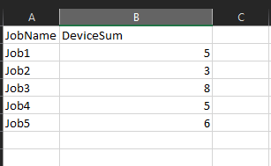

**تصویر 4:نحوه ورود اطلاعات دستگاه ها**

در sheet سوم با نام OperatorsInformation اطلاعات مربوط به کارکنان مجموعه وارد می شود. در ستون اول نام افراد و در ستون های بعدی مهارت آن فرد در هر کدام از کارها نشان داده شده است. به طور مثال در تصویر زیر اگر job1 کار اتو باشد عدد 5 برای اپراتور با نام علی نشان دهنده سرعت یا مهارت علی در اتو زدن در واحد زمانی مشخص است. مثلا اگر واحد زمانی یک ساعت در نظر گرفته شود، عدد5 نشان می دهد که علی در یک ساعت 5 عدد اتو می زند.

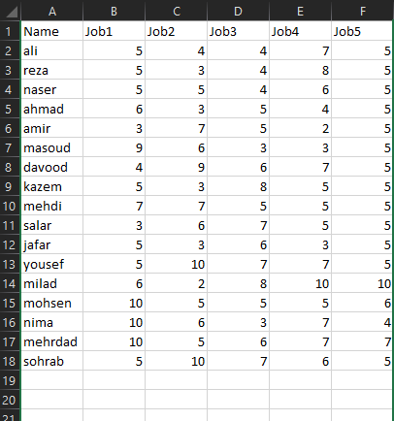

**تصویر 5:نحوه ورود اطلاعات افراد**

خروجی ها: جهت نمایش خروجی ها نیز یک فایل اکسل در نظر گرفته شده است با نام output.csv در این فایل سه ستون وجود دارد که در ستون اول شماره ی گره که از 1 شروع می شود وجود دارد و در ستون دوم نام افرادی که در آن گره باید مستقر شوند وجود دارد و در ستون سرعت آن نود بر اثر قرار گیری این افراد نوشته می شود.

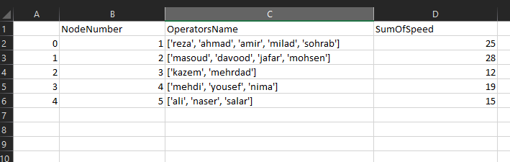

تصویر 6:نمایش فایل خروجی

به طور مثال در همان طور که در تصویر شماره6 قابل مشاهده است، در گره شماره 1 افرادی با نام های رضا، احمد، امیر، میلاد و سهراب باید قرار گیرند. که جمع سرعت آن ها برابر 25 است.

جهت مشاهده نمونه فایل های ورودی و خزوجی برنامه ف می توانید به فایل های input.xlsx و فایل output.csv قرار داده شده در همین پوشه مراجعه نمایید.